


Kmetujem-naravo varujem

Lokalno prilagojene sorte velja ohraniti

Danes veliko govorimo o samooskrbi s hrano. Pri zagotavljanju hrane, pa so, tako kot voda in prst, nepogrešljiva tudi semena. Semena vrtnin in poljščin lahko kupimo, lahko pa si jih z nekaj znanja in izkušenj pridelamo tudi sami.
Z usposabljanjem s področja semenarstva v okviru operacije »Kmetujem-naravo varujem« smo skušali udeležence navdušiti tako za pridelavo semen rastlin, ki jih gojijo v svojih vrtovih in na njivah, kot tudi spodbuditi k zbiranju, evidentiranju in skupnostnemu ohranjanju le teh.

Pri pripravi koncepta skupnostnega ohranjanja smo upoštevali tudi dobre prakse s tega področja. Največ smo jih spoznali na predstavitvi skupnostnega ohranjanja, semenarjenja in širjenja pridelave starih sort kulturnih rastlin v svetu in pri nas, ki je bila 2.aprila 2019 v Knjižnici Laško. Naša gostja je bila Mateja Koler, univ. dipl. inž. kmetijstva, mlada agronominja in ena izmed prvih pobudnic skupnostnega ohranjanja agrobiodiverzitete pri nas. Predstavila je primere skupnostnega ohranjanja v tujini in zelo podrobno tudi delovanje Društva varuhi semen in Semenske knjižnice v Mariboru, ki ju je vrsto let tudi uspešno vodila.
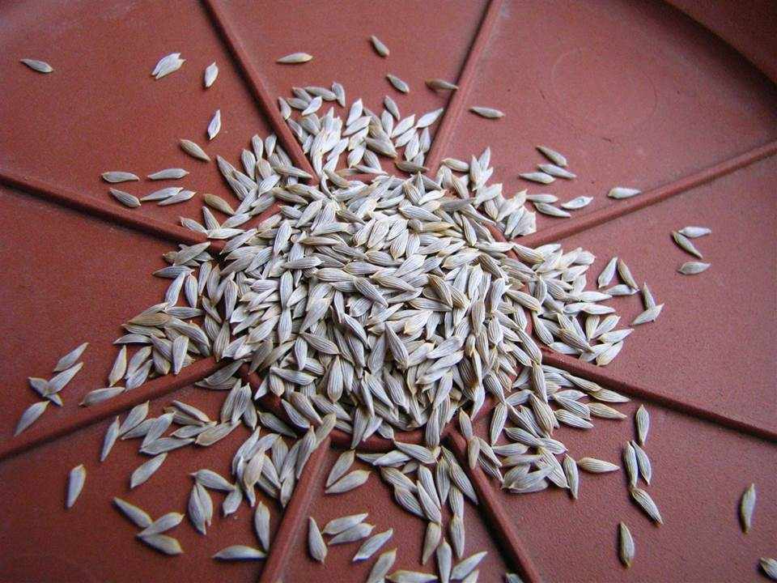
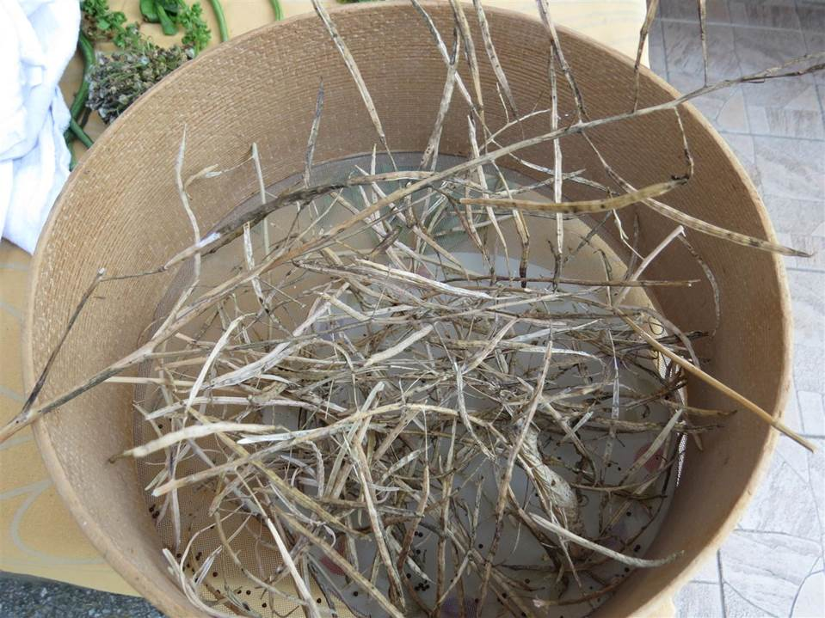
Foto: Igor Škerbot

V bodoče se bomo tudi na območju LAS Raznolikost podeželja posvetili sistematičnemu ohranjanju lokalno prilagojenih sort kulturnih rastlin. V ta namen smo pripravili koncept, pri čemer smo upoštevali naslednja izhodišča:
- lokalne prilagojene sorte velja ohraniti, saj so prilagojene pridelovalnim pogojem, pogosto so odpornejše na bolezni in škodljivce, hkrati pa so nam blizu tudi zaradi značilnih okusov,

- samooskrba s semeni je pri pridelovalcih vrtnin in poljščin zelo nizka (ocenjujemo, da le nekaj procentov),

- lokalno prilagojene sorte se izgubljajo,

- med ljudmi, ki se ukvarjajo s pridelavo vrtnin in poljščin, je zaznati upad znanja in veščin semenarjenja, največ znanj je med starejšimi,

- lokalno prilagojene sorte predstavljajo naravno in kulturno dediščino območja LAS Raznolikost podeželja,

- na območju poleg zanimivih sort vrtnin in poljščin najdemo tudi številne stare sorte sadja, zlasti jabolk. Med njimi so: drobni moškantnar, rožmarinka, zlata parmena, cepljena lesnača, trdika, marela, laške okroglice....

Za evidentiranje lokalno prilagojenih sort in pridelovalcev, ki jih ohranjajo, smo že pripravili popisni list, na katerem bodo podatki o posamezni sorti in njenih lastnostih.
Članice društev kmetic z območja LAS, ki so sodelovale v posebni delovni skupini, pa so že začele z evidentiranjem.

V prihodnje želimo najprej ustvariti podatkovno bazo o sortah in vrstah rastlin ter pridelovalcih semen, nato pa le te povezati in omogočiti prenos izkušenj, znanj in nenazadnje tudi izmenjavo semen lokalno prilagojenih sort.

Jožica Krašovec-KGZS-Zavod CE

